# **FRONT-END**

-El front-end está programado en JavaScript, HTML y CSS

-El framework utilizado es Angular 1.

-También hemos usado librerías como jQuery y Boostrap.

# **ESQUEMA DE CARPETAS**

Nuestro proyecto está distribuido de la siguiente forma:

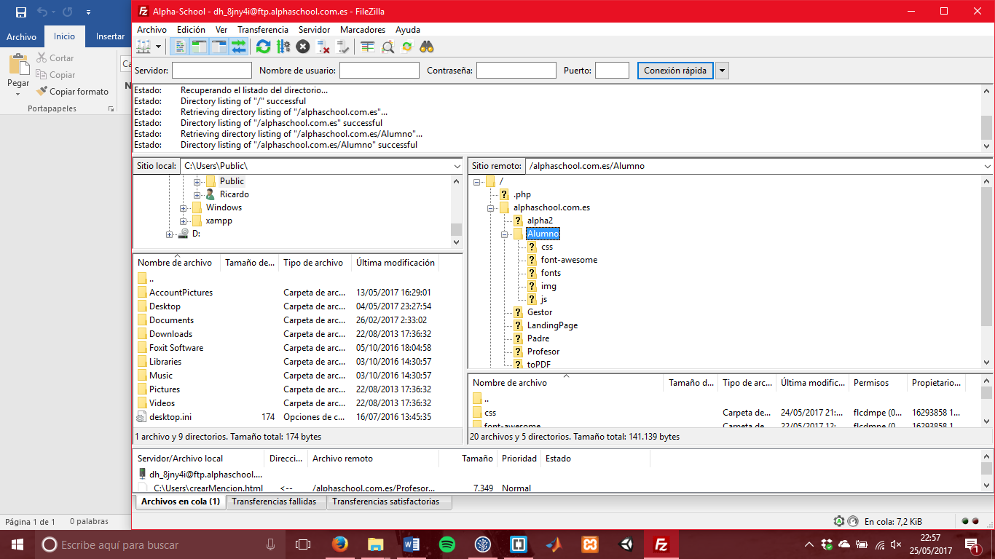

En Alpha 2 tenemos todo lo referente al back-end, las carpetas de Alumno, Gestor, Padre y Profesor tienen la misma estructura: los archivos html están en la raíz, en js/ los archivos relacionados con el JavaScript, en css/ los relacionados con el maquetado, en img/ las imágenes, en font-awesome/ y font/ archivos de fuentes de letras. En LandingPage/ está el html de contacto y de login. La página principal está en la raíz de alphaschool.com.es/

# **TIPOS DE ROL**

* **Gestor**: gestiona la información que maneja la aplicación en un centro cliente concreto. Crea y administra los otros tipos de rol.
* **Profesor**: pone exámenes, pasa lista, califica, publica anuncios, habla con los padres y condecora con menciones especiales a los alumnos.
* **Alumno**: ve sus calificaciones, autorizaciones, faltas, tareas, próximos exámenes, menciones, actividades extraescolares
* **Padre**: puede consultar la misma información que sus hijos para saber cómo van en todo momento, así como ponerse en contacto con los profesores de manera rápida y directa. También puede justificar faltas de asistencia y autorizar actividades de sus hijos.

# **USUARIOS DE EJEMPLO**

* Profesor: usuario: cm48, contraseña: 1234
* Alumno: usuario: vq68, contraseña: 1234
* Padre: usuario: pq36, contraseña: 1234
* Gestor: usuario: mrm92, contraseña: 1234

# **MODELO RELACIONAL DE LA BASE DE DATOS**

-A continuación se muestra el modelo relacional de la base de datos.

-Cuenta con 18 entidades y 7 entidades-relación, en total 25 tablas utilizadas.

-Las claves ajenas están resaltadas en color. Cada color corresponde a una entidad concreta.

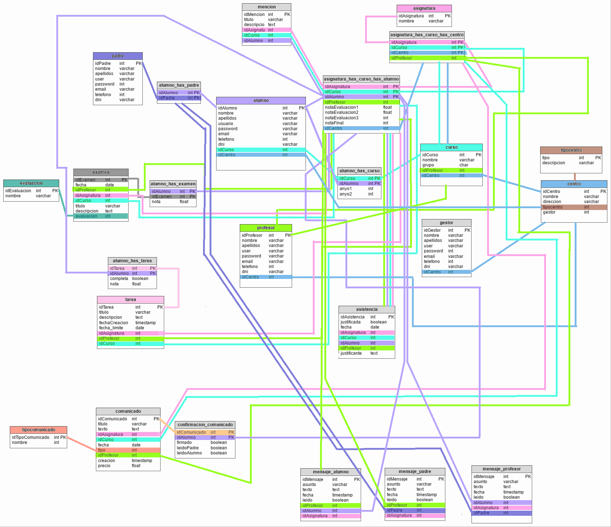

Se aconseja ampliar la imagen para poder ver bien las entidades y sus relaciones.

# **BACK-END**

-El backend está programado en lenguaje PHP con el framework Codeigniter.

-Se ha realizado con arquitectura Vista-Modelo-Controlador.

-Puesto que Codeigniter no cuenta con API propia, hemos adquirido y utilizado las librerías codeigniter-restserver.

-En lugar de las vistas PHP que nos posibilita Codeigniter, hemos creado nuestras propias vistas en HTML con Angular y utilizando la API para pedir y recibir información del servidor.

Todas las funcionalidades mostradas en las interfaces son funcionales

## Página de inicio



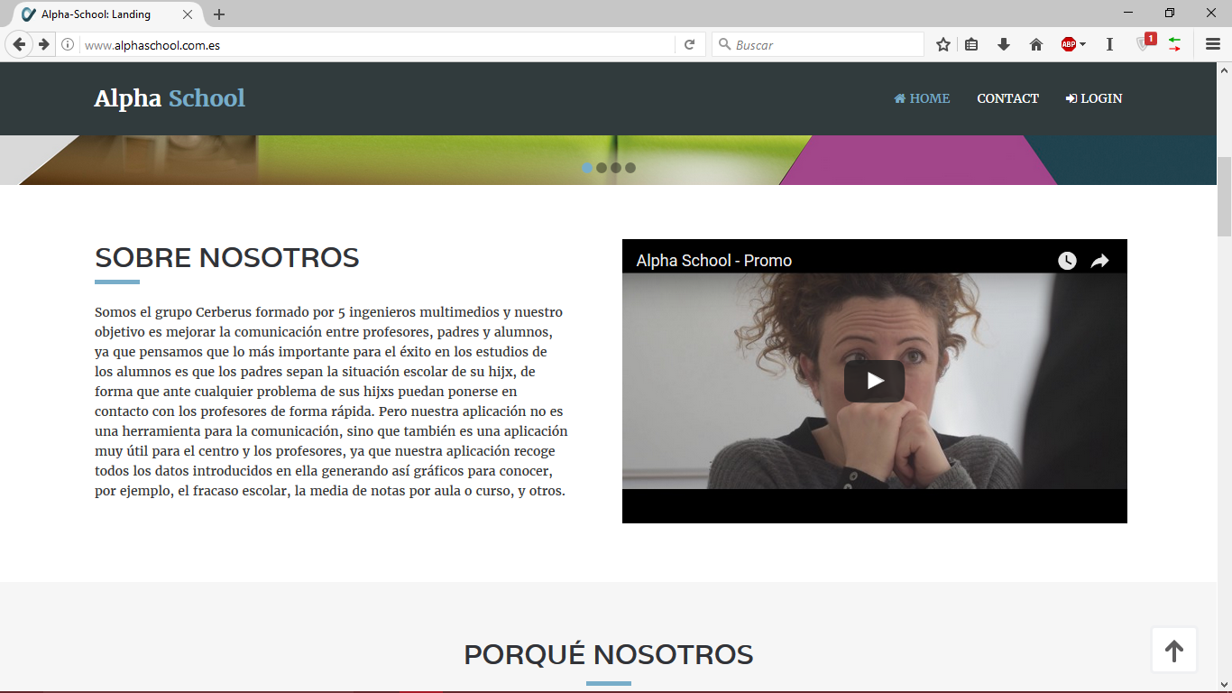

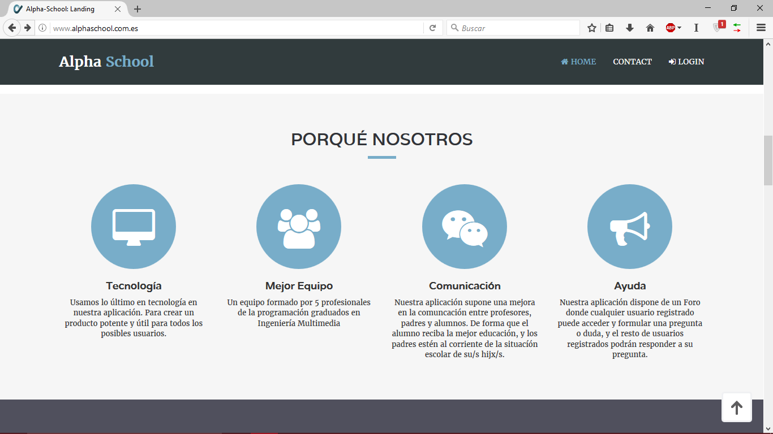

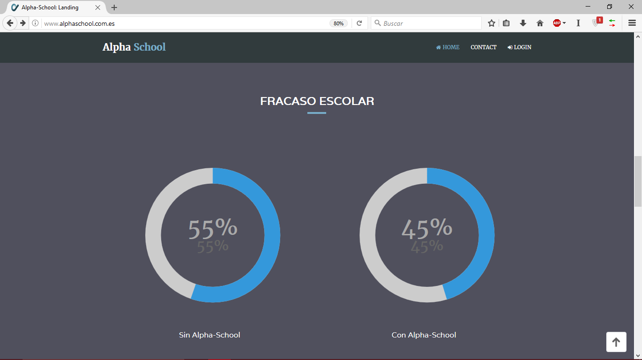

## LoginC:\Users\Ricardo\AppData\Local\Microsoft\Windows\INetCache\Content.Word\Captura de pantalla (226).png

# **Parte de Alumno**

## Panel principal

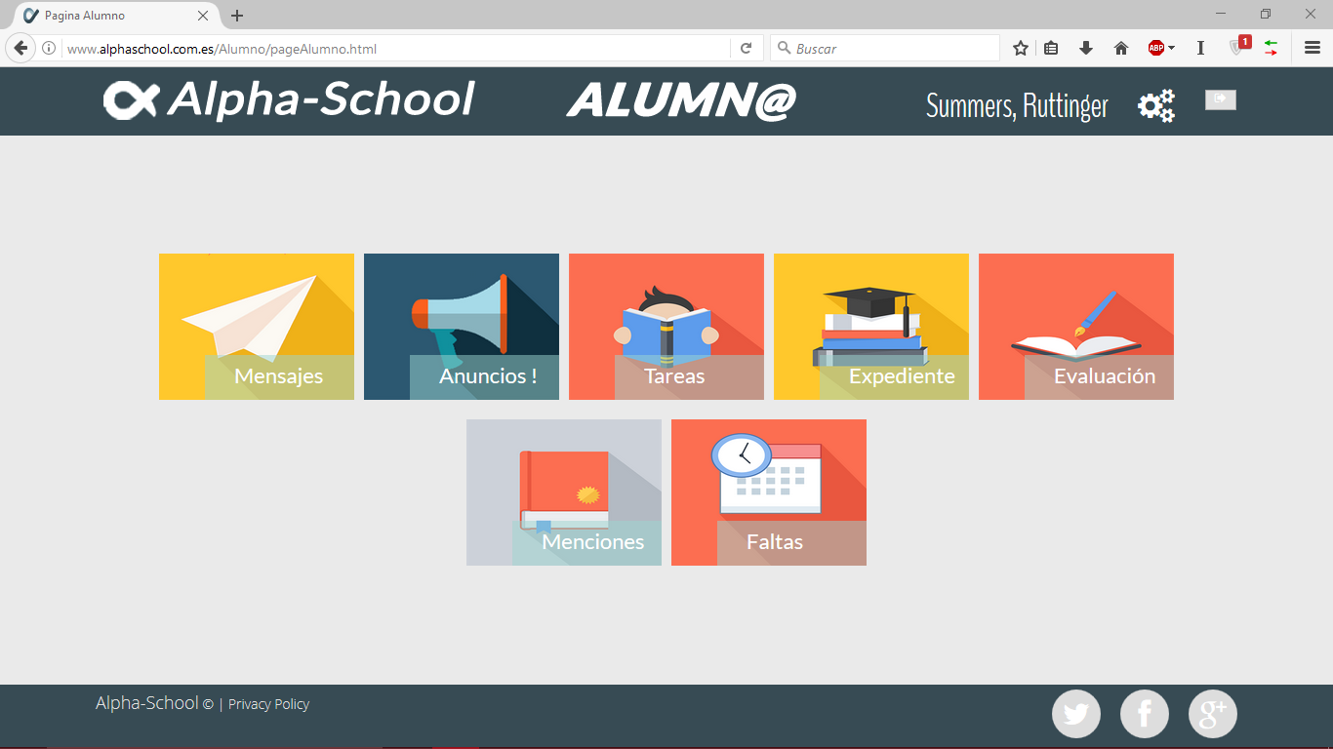

## Mensajes sin leer

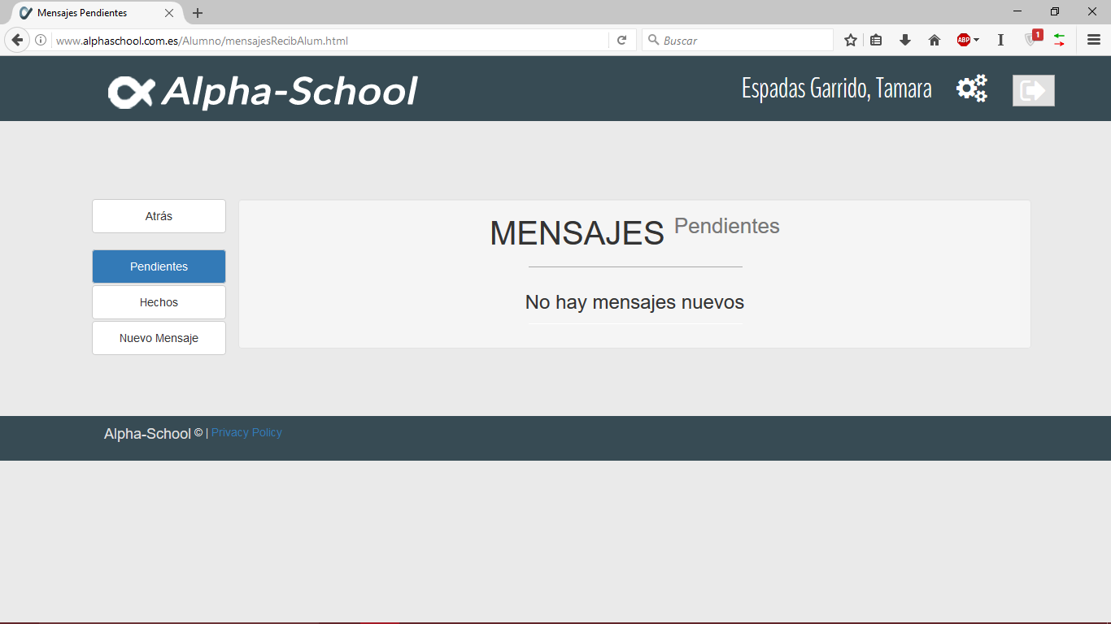

## Mensajes leídos

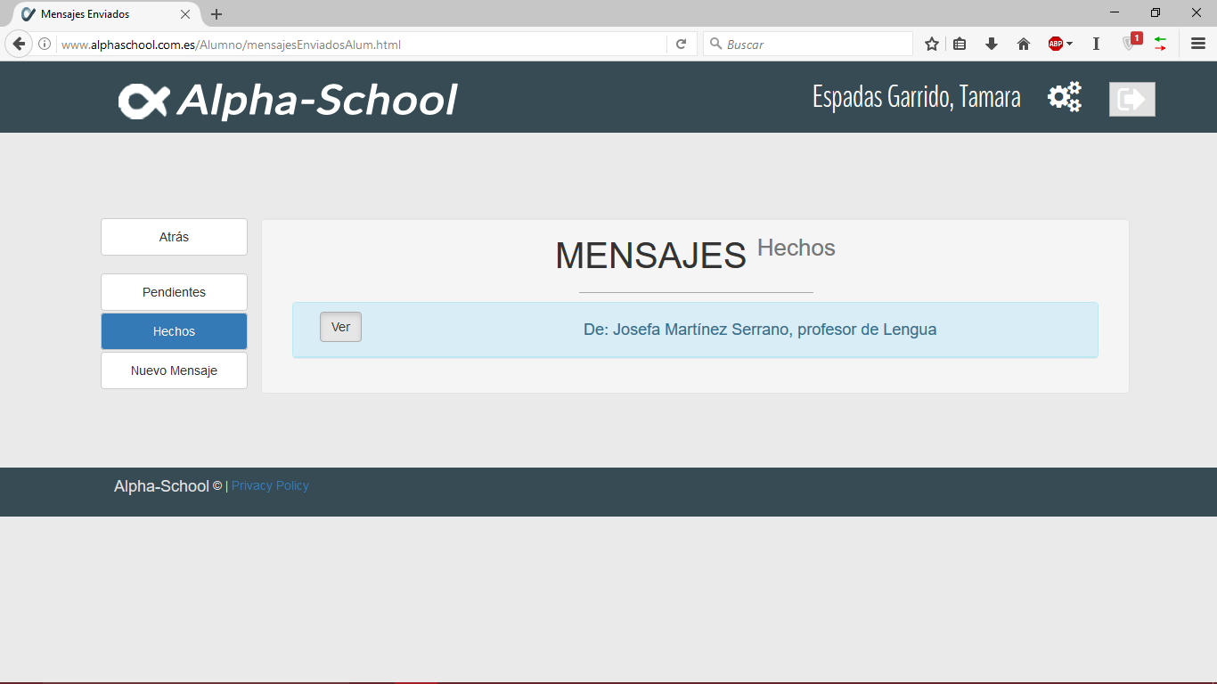

## Mensaje nuevo

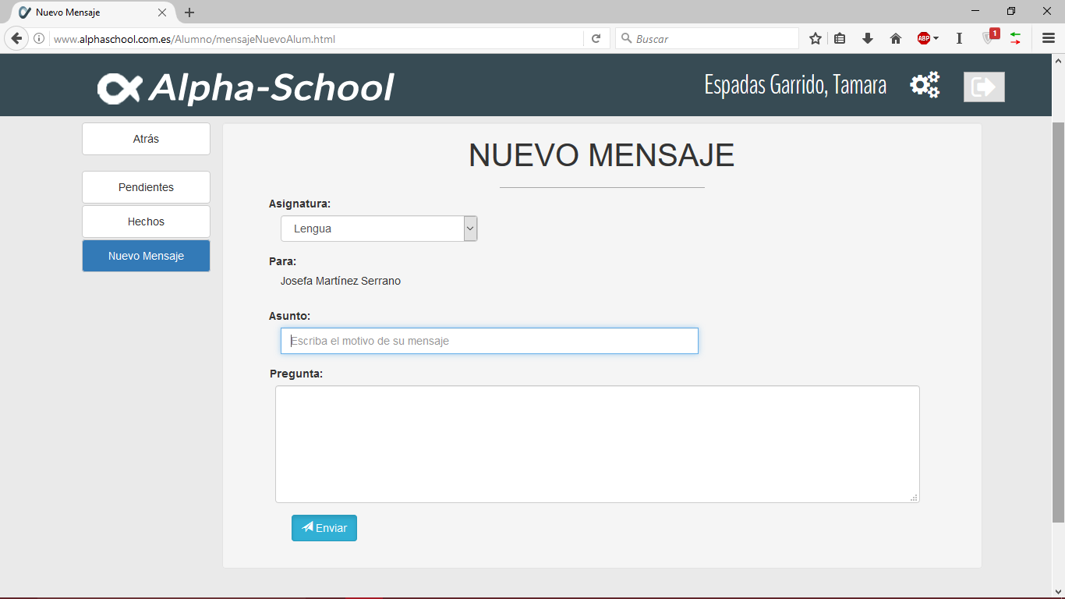

## Conversación

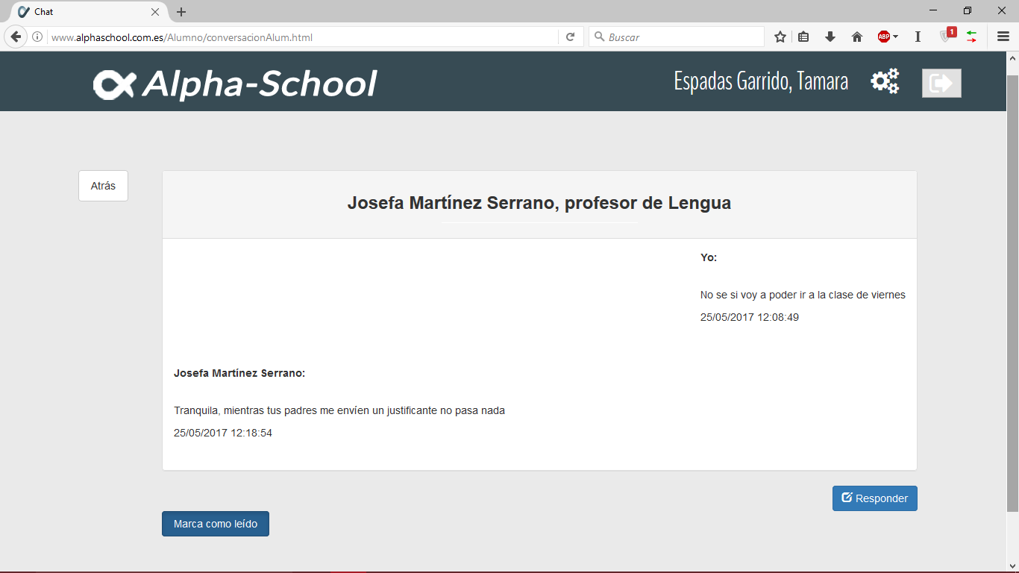

## Anuncios

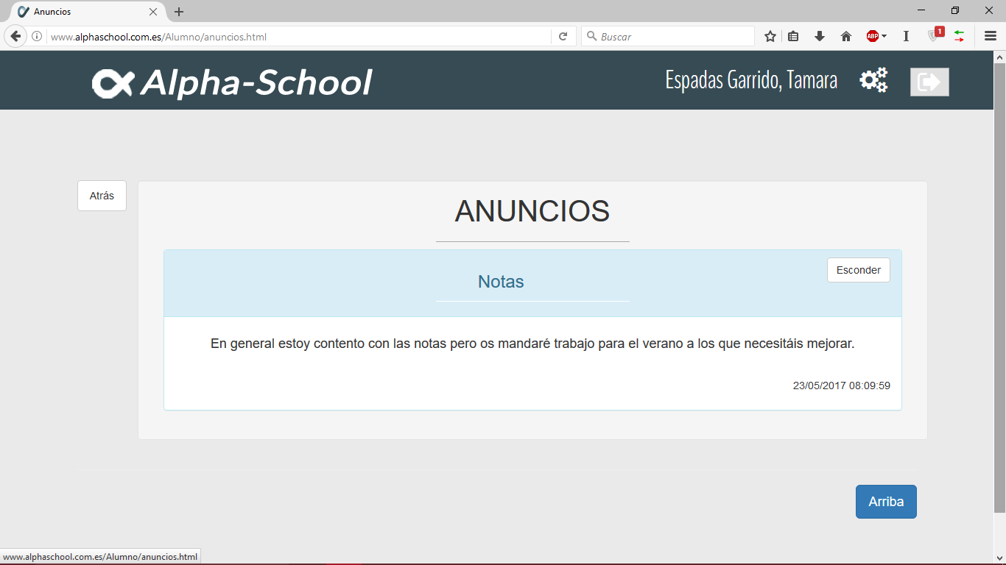

## Tareas por hacer

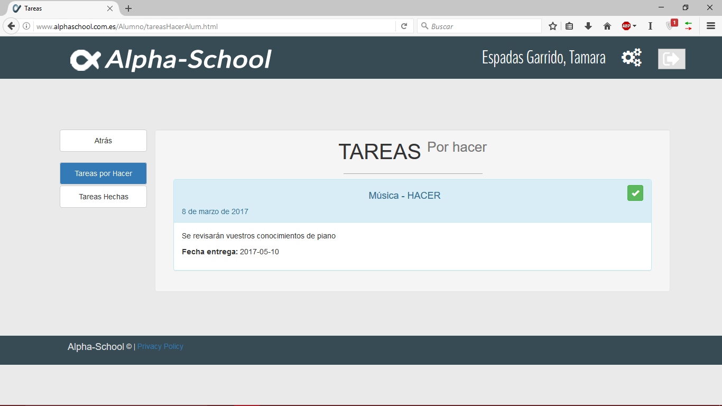

## Tareas hechas

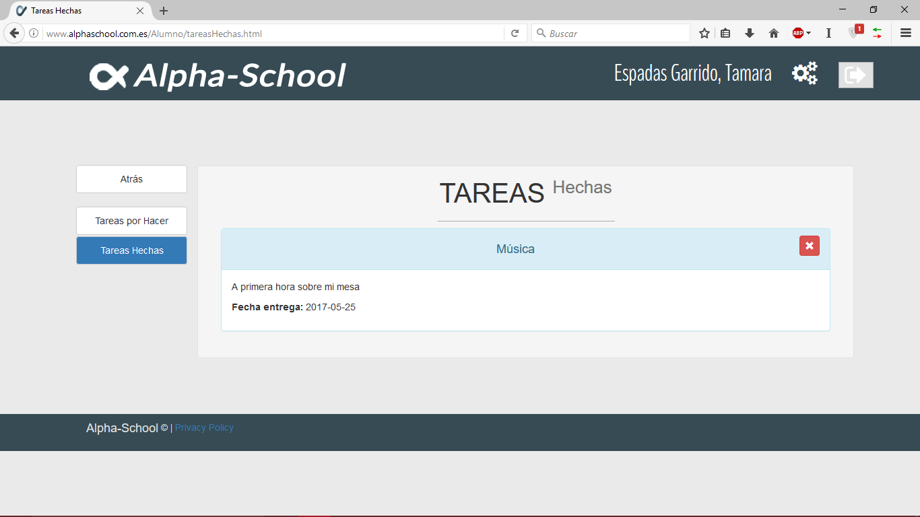

## Expediente

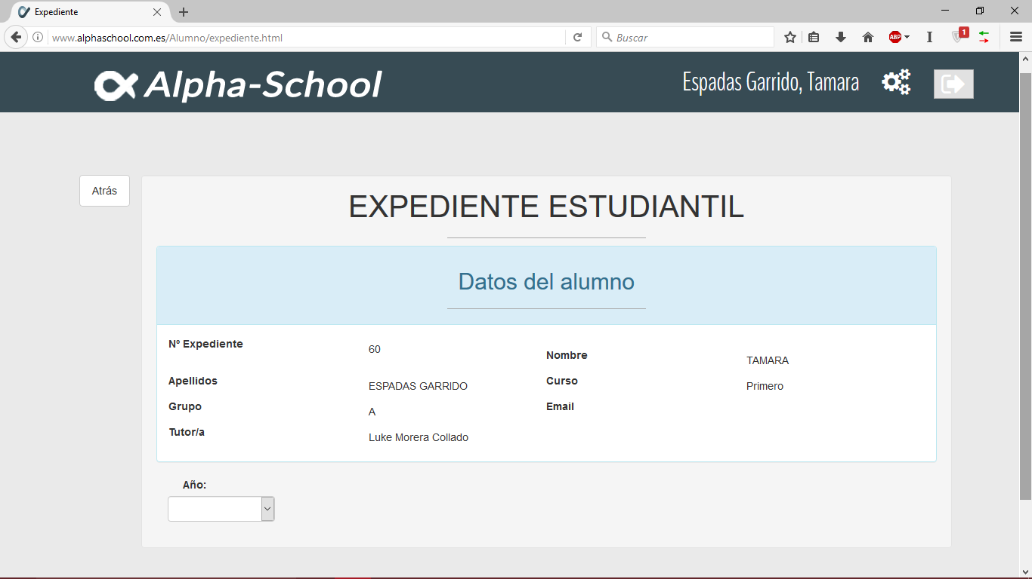

## Notas de exámenes

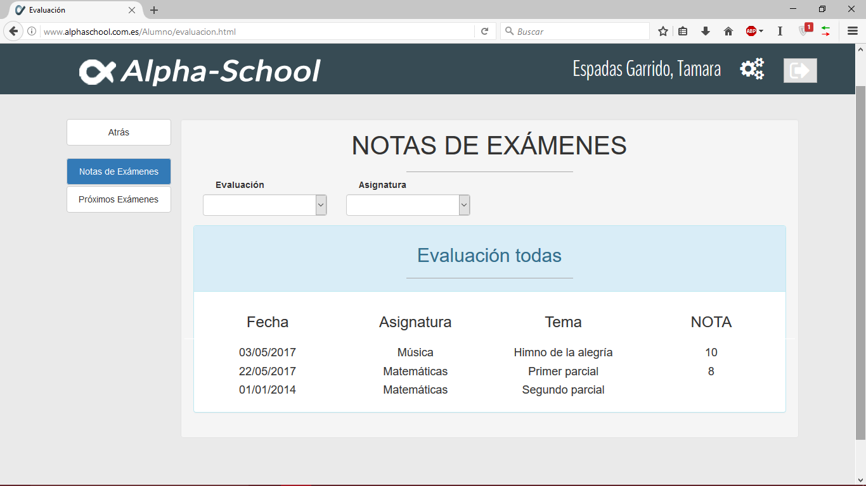

## Próximos exámenes

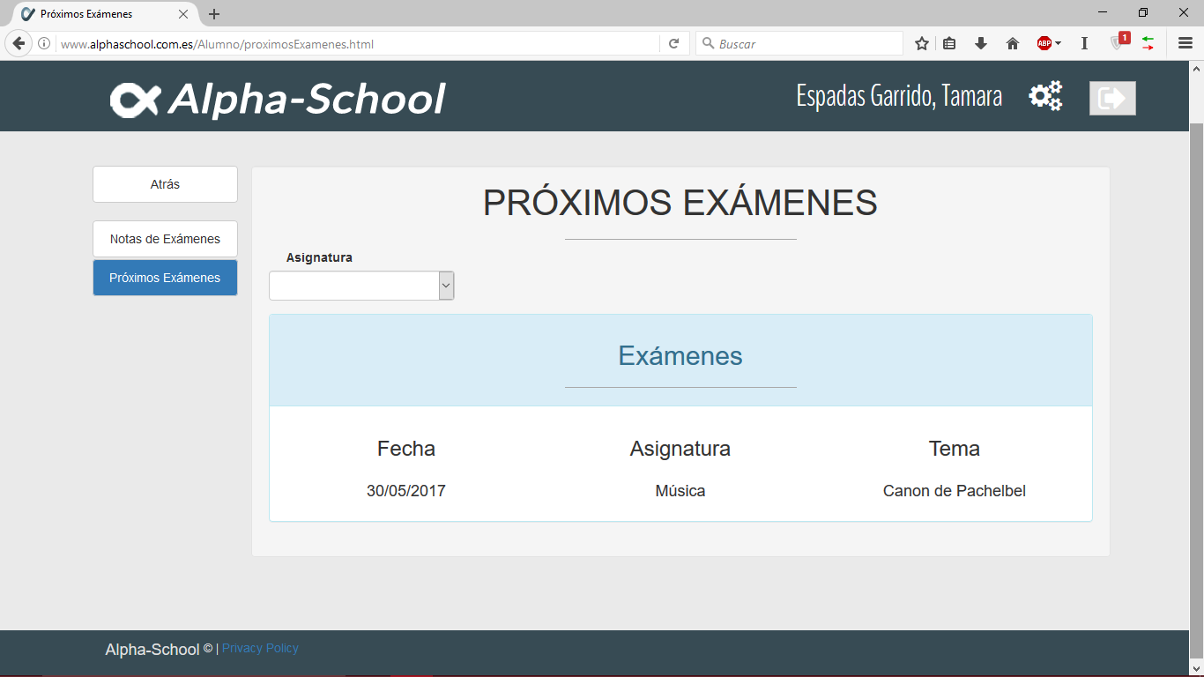

## Menciones

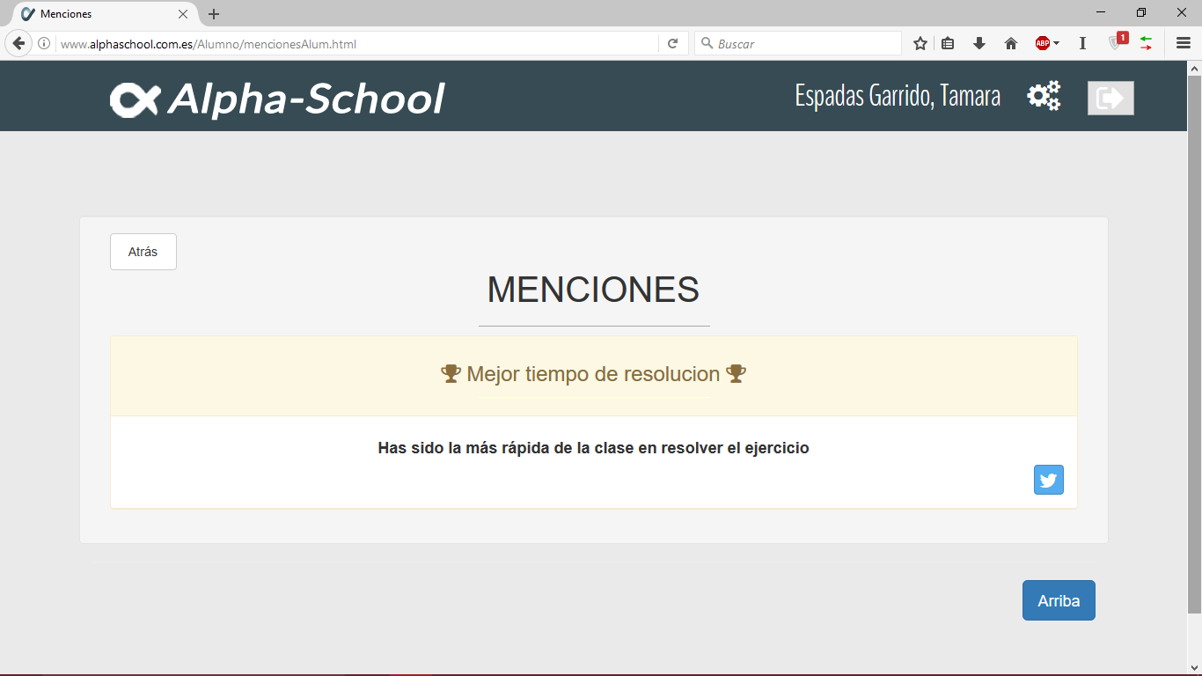

## Faltas de asistencia

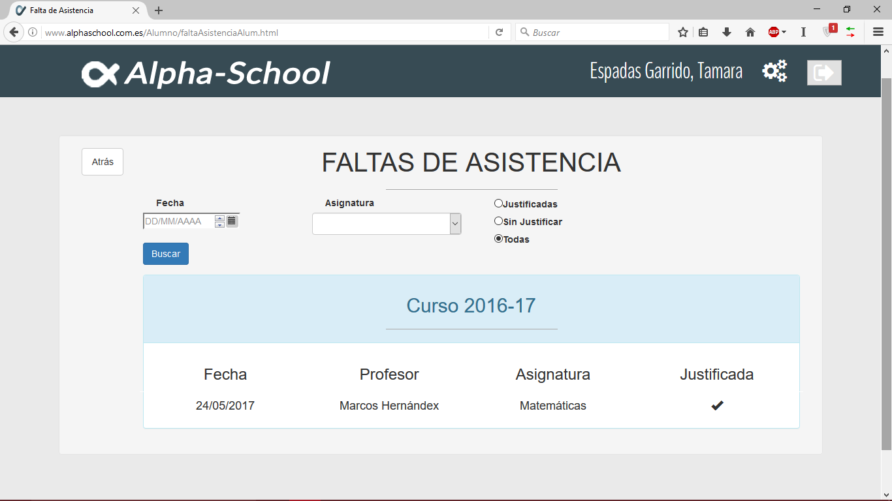

# **Parte de Padre**

## Panel principal

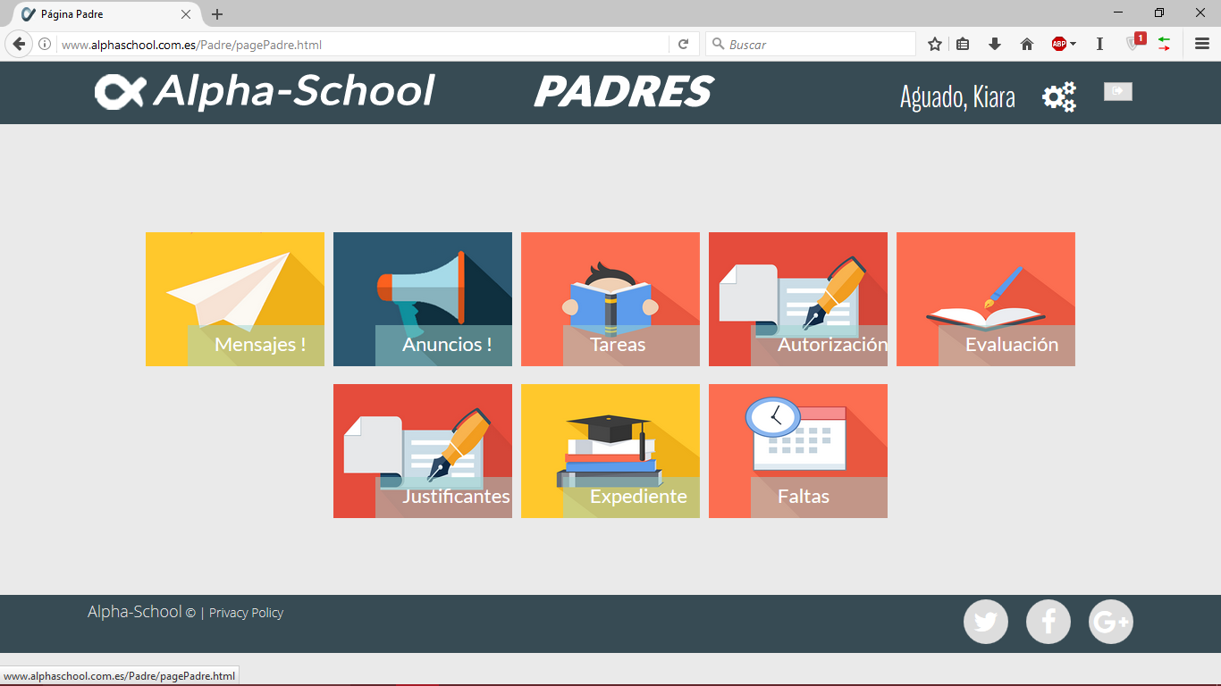

## Mensajes sin leer

Misma interfaz que en alumno

## Mensajes leídos

Misma interfaz que en alumno

## Mensaje nuevo

Misma interfaz que en alumno

## Conversación

Misma interfaz que en alumno

## Anuncios

Misma interfaz que en alumno

## Tareas por hacer

Misma interfaz que en alumno menos el botón de marcar como hecha

## Tareas hechas

Misma interfaz que en alumno menos el botón de marcar como no hecha

## Expediente

Misma interfaz que en alumno

## Notas de exámenes

Misma interfaz que en alumno

## Próximos exámenes

Misma interfaz que en alumno

## Faltas de asistencia

Misma interfaz que en alumno

## Autorizaciones

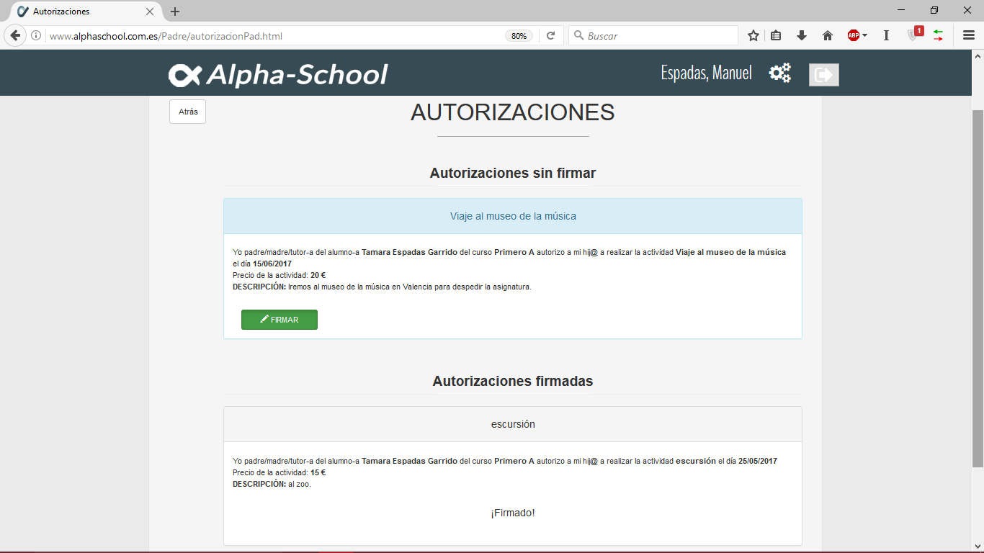

## Justificantes hechos

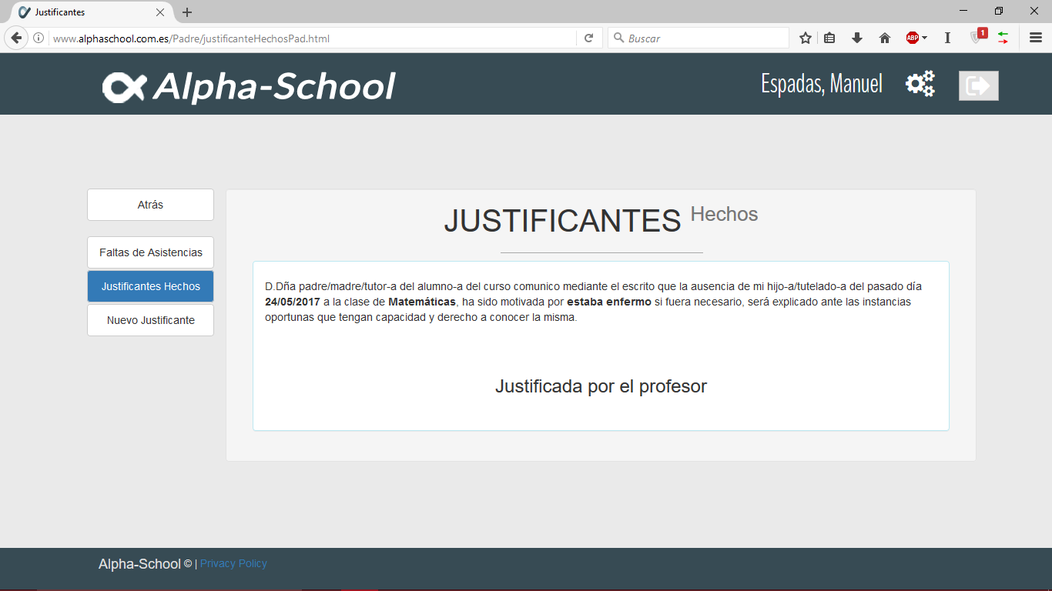

## Nuevo justificante

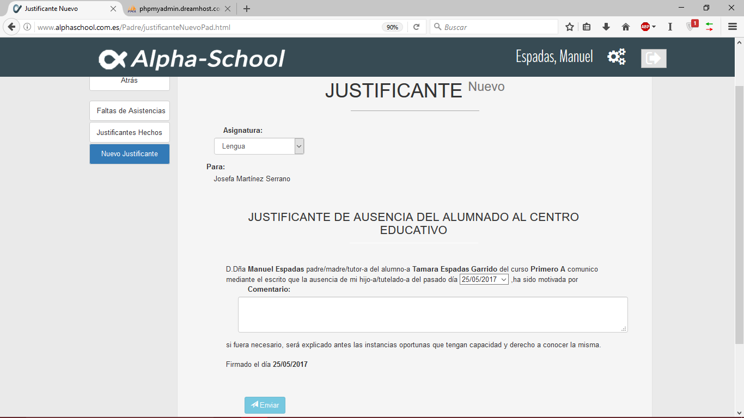

# **Parte de Profesor**

## Panel principal

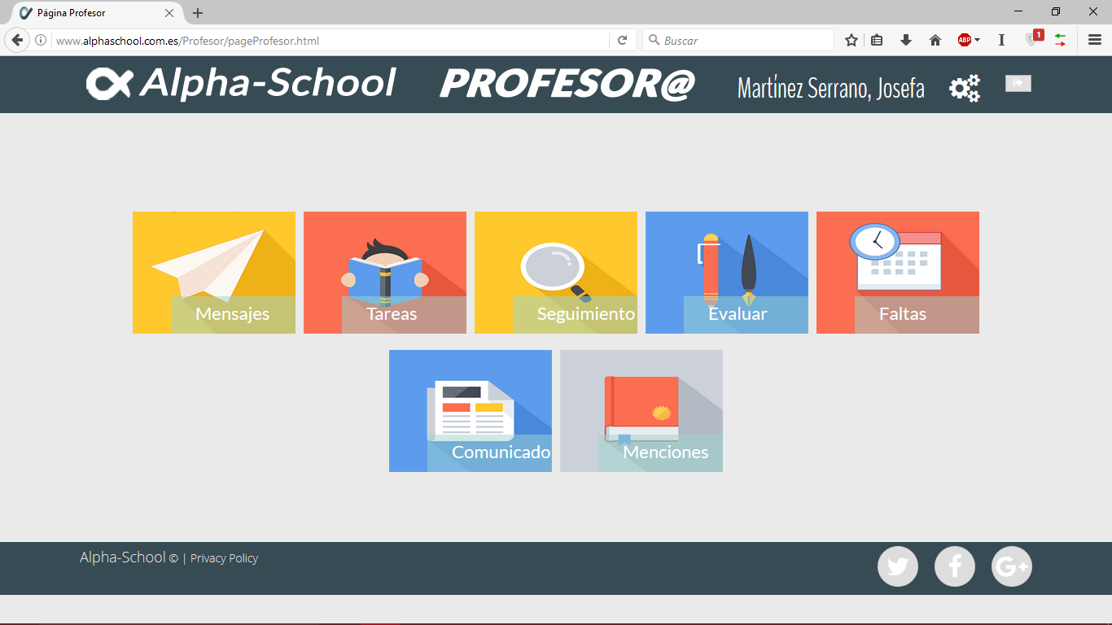

## Mensajes sin leer

Misma interfaz que en alumno

## Mensajes leídos

Misma interfaz que en alumno

## Mensaje nuevo

Misma interfaz que en alumno

## Conversación

Misma interfaz que en alumno

## Crear tareaC:\Users\Ricardo\AppData\Local\Microsoft\Windows\INetCache\Content.Word\Captura de pantalla (251).png

## Ver tareas

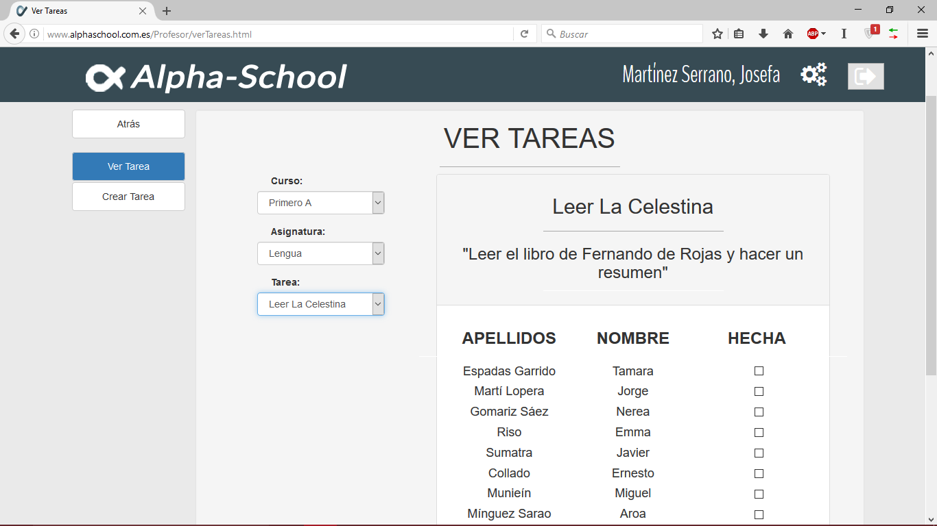

## Publicar examen

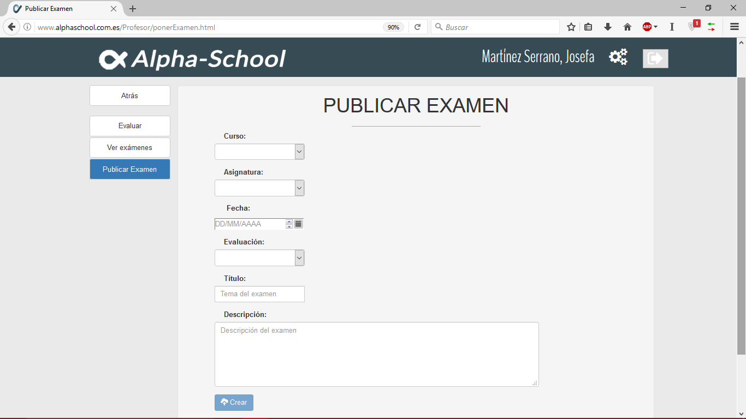

## Exámenes creados

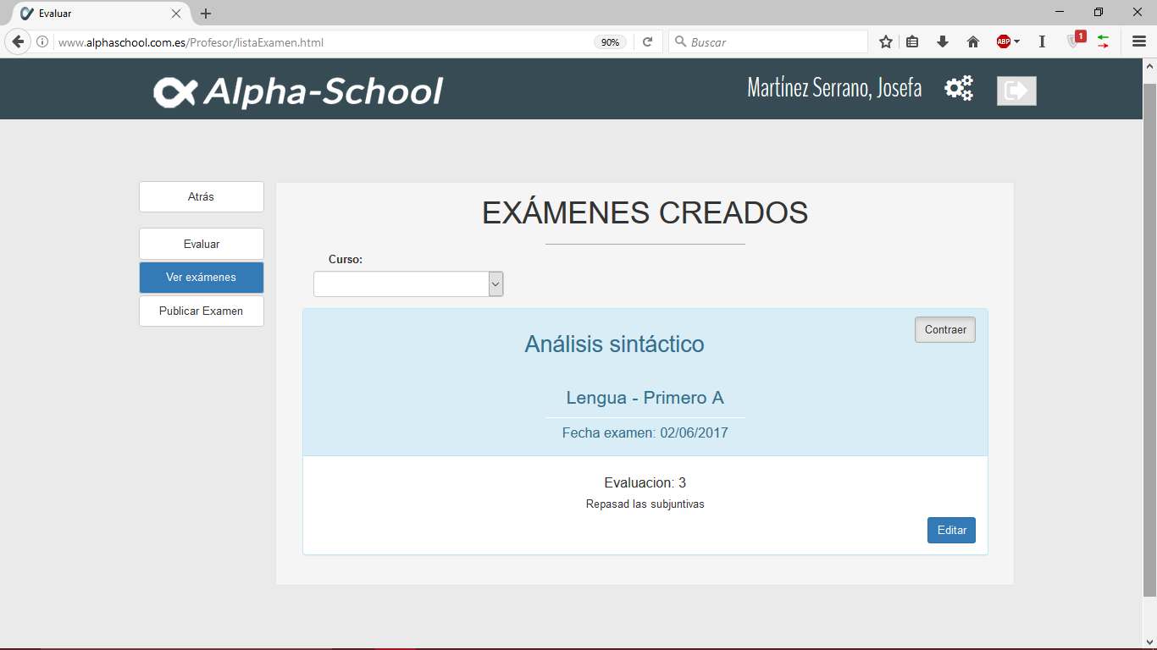

## Evaluar examen

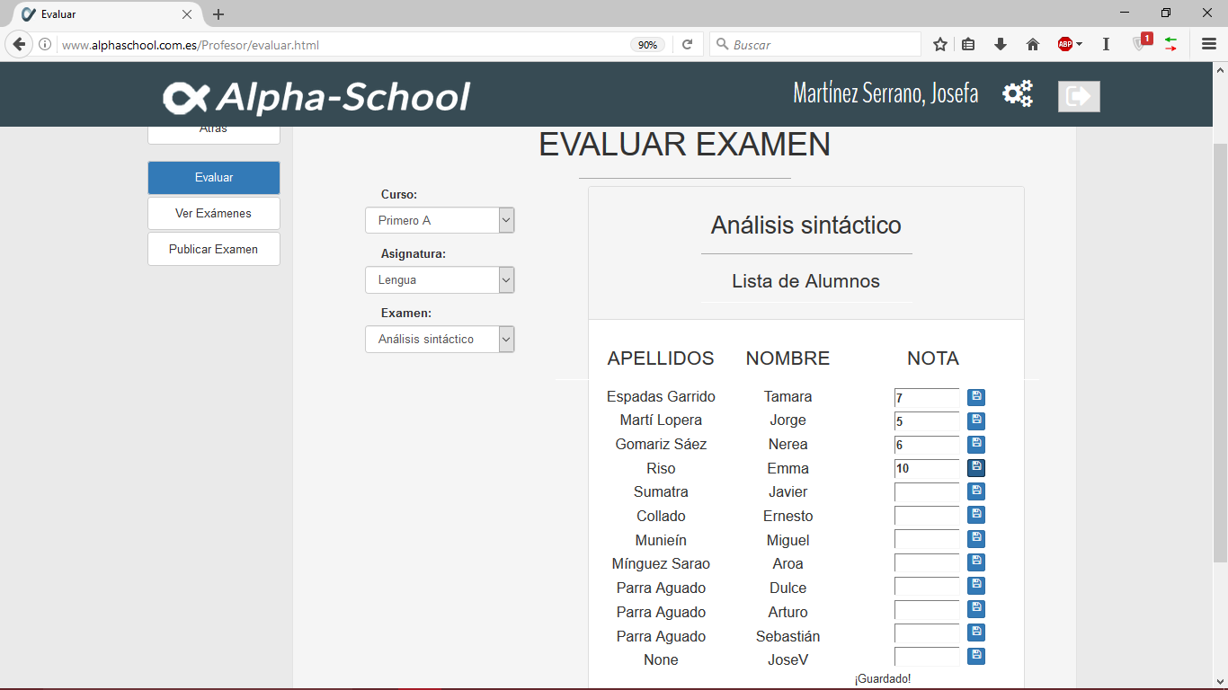

## Poner falta

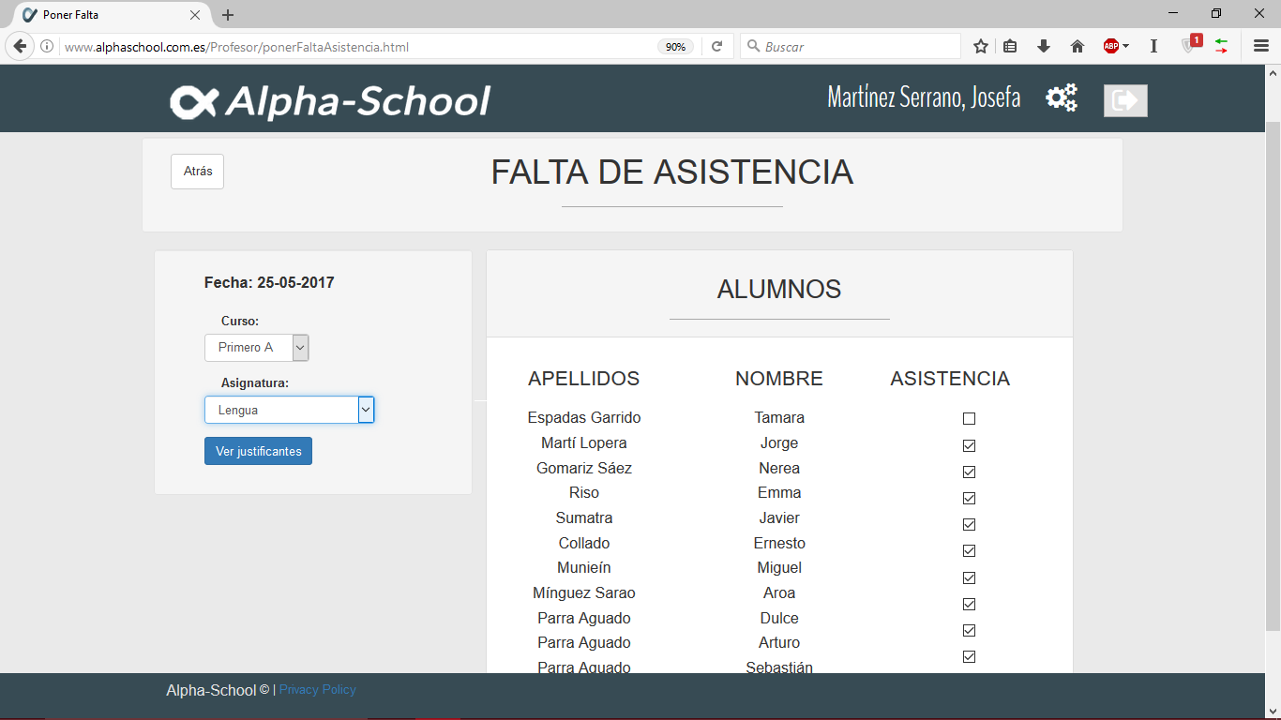

## Ver justificantes

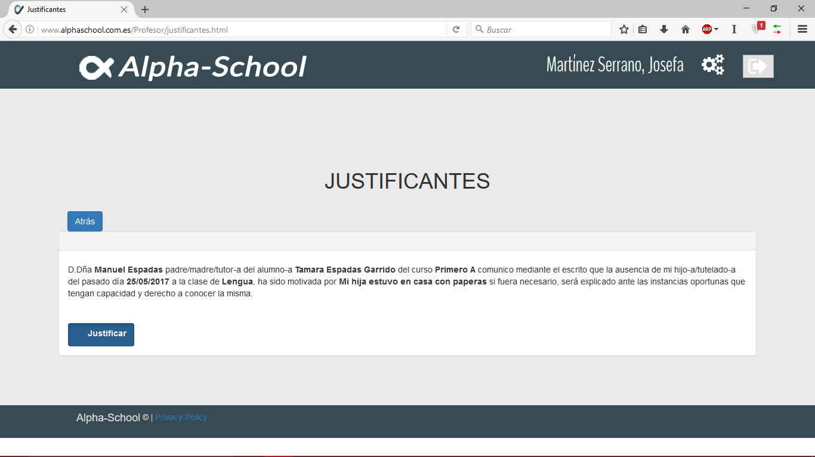

## Publicar anuncio

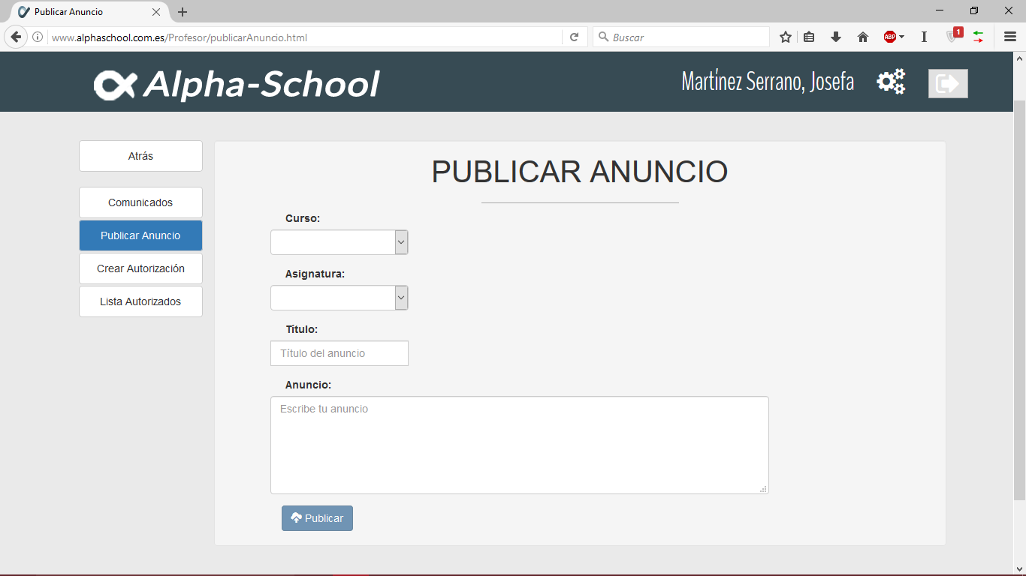

## Lista de autorizados

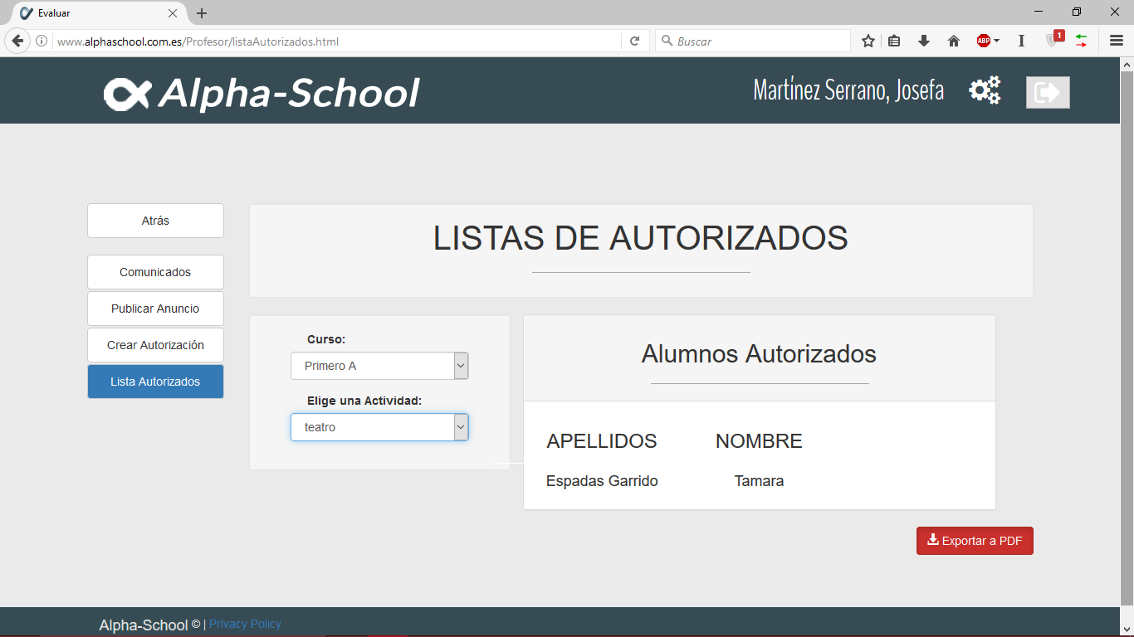

## Autorizaciones hechas

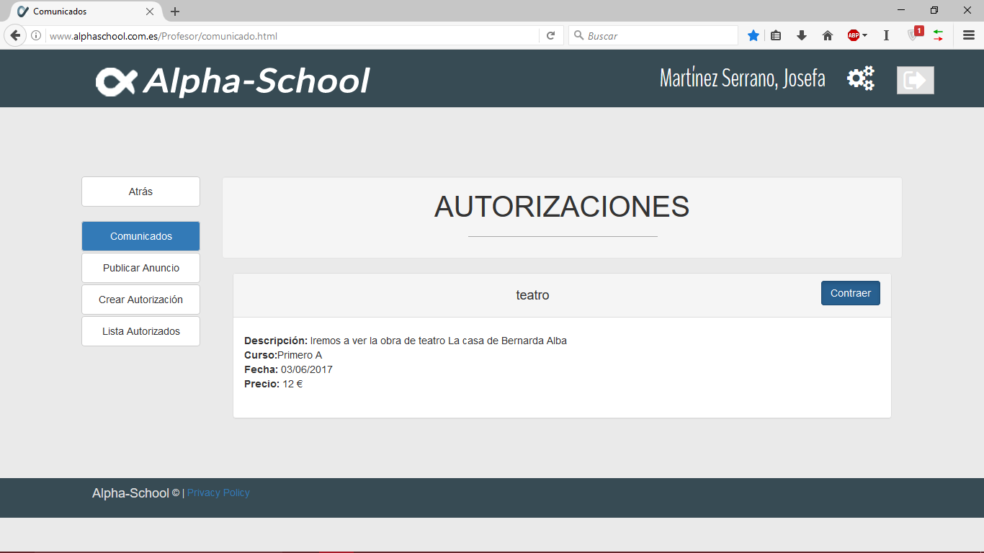

## Crear mención

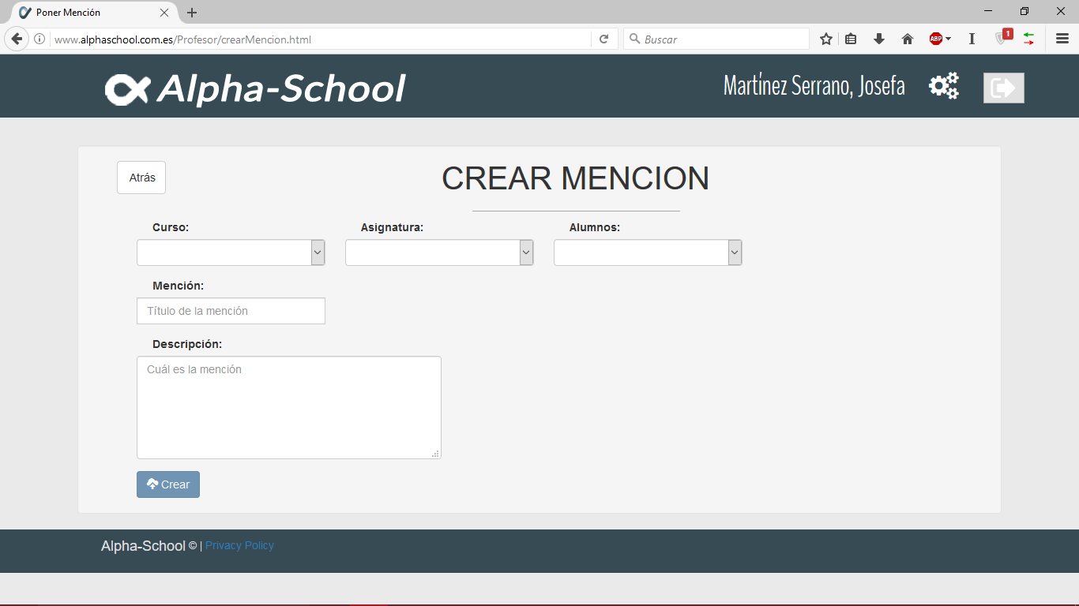

# **Parte de Gestor**

## Panel principal

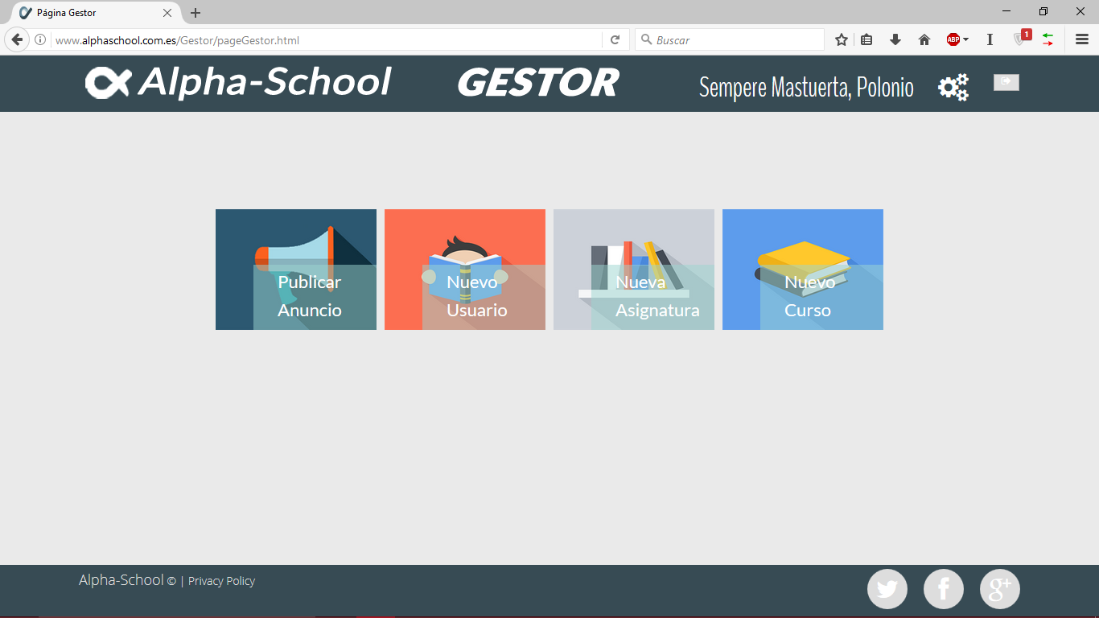

## Crear alumno

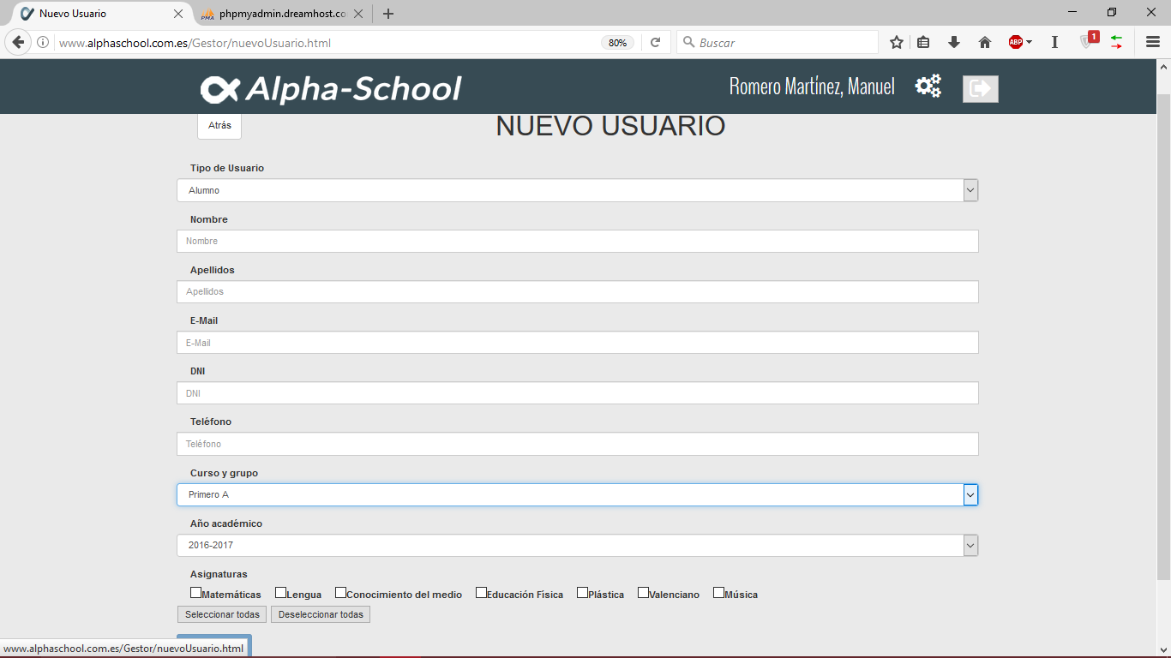

## Crear padre

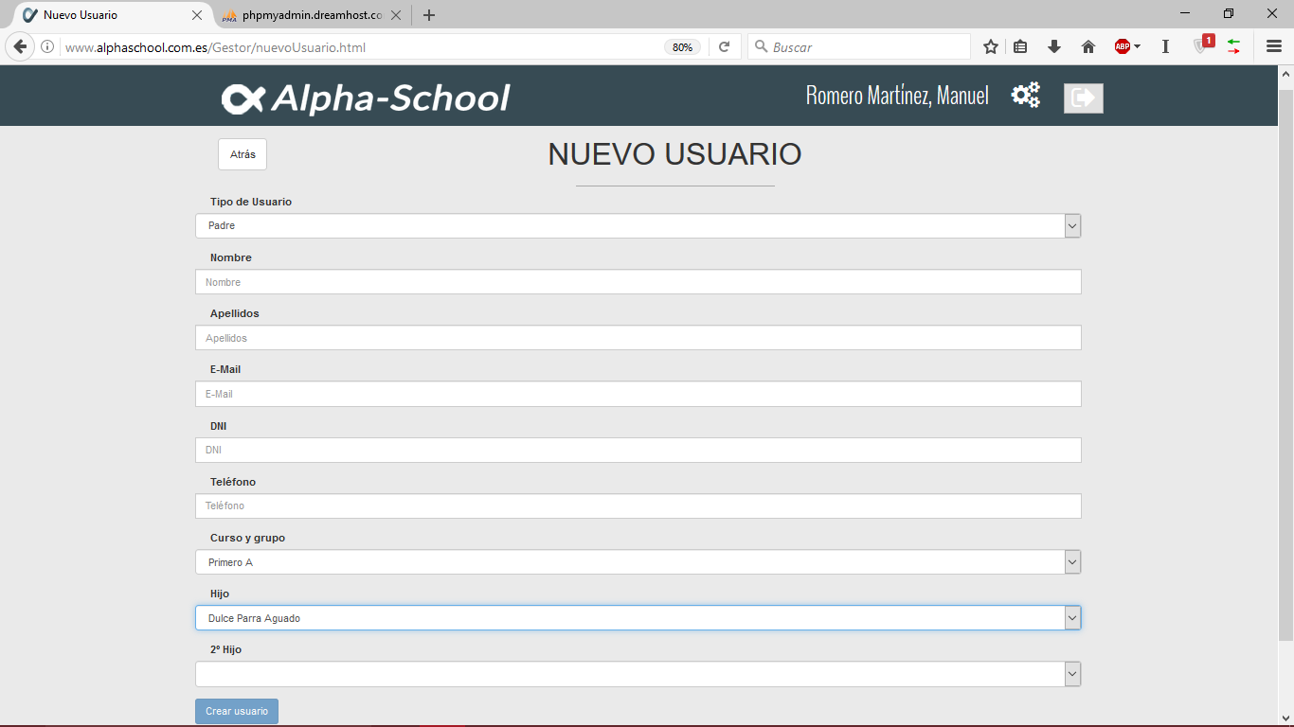

## Crear profesor

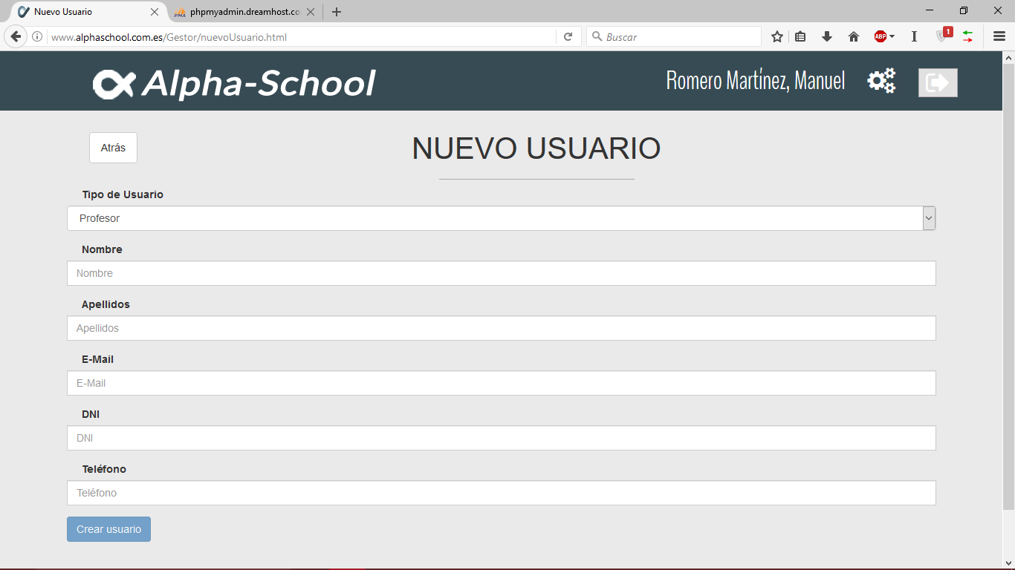

## Crear gestor

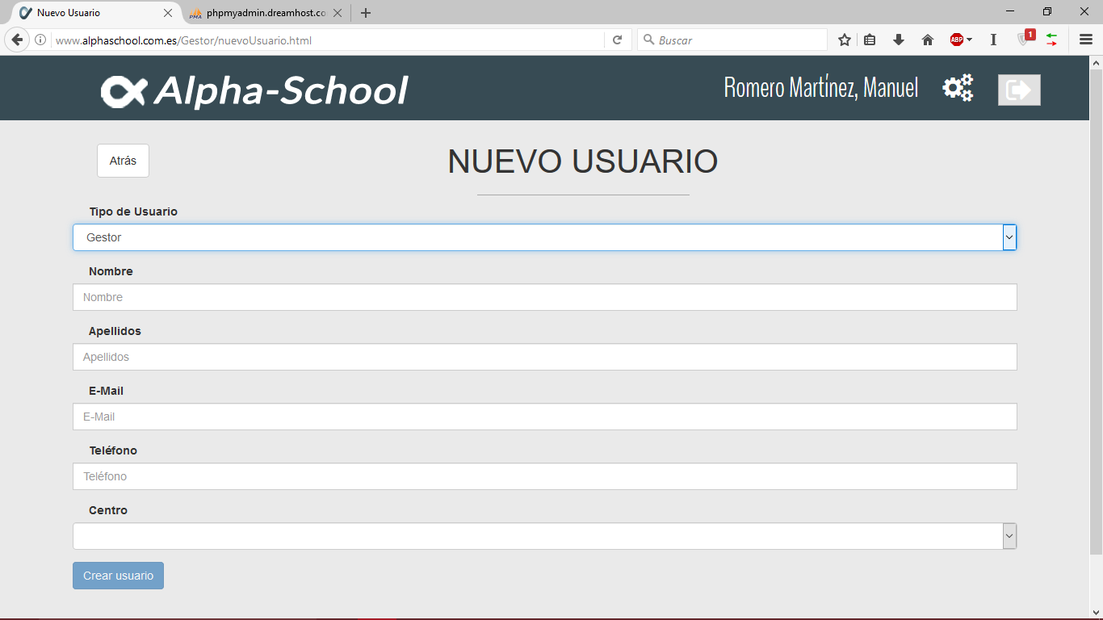

## Nueva asignatura

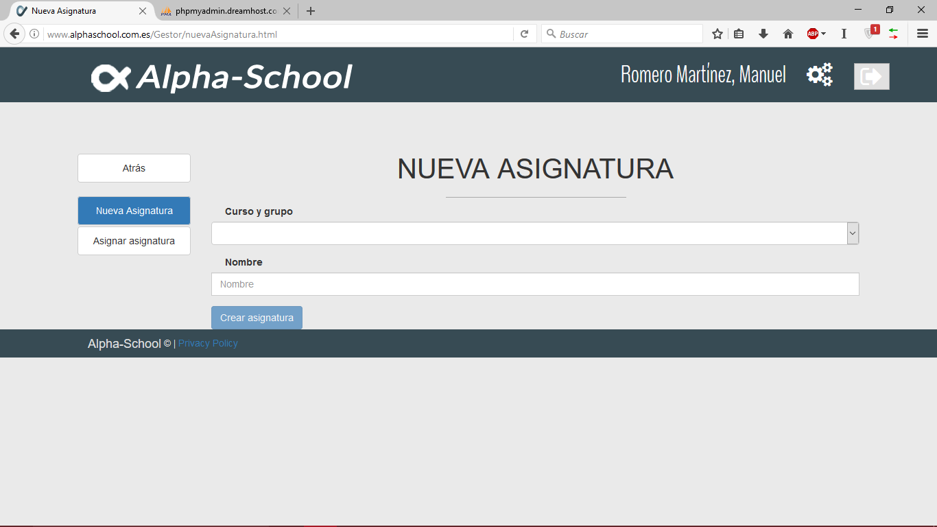

## Asignar asignatura

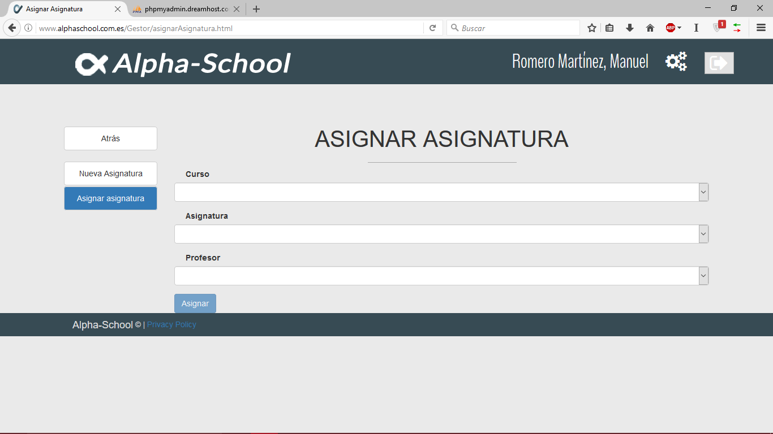

## Crear curso

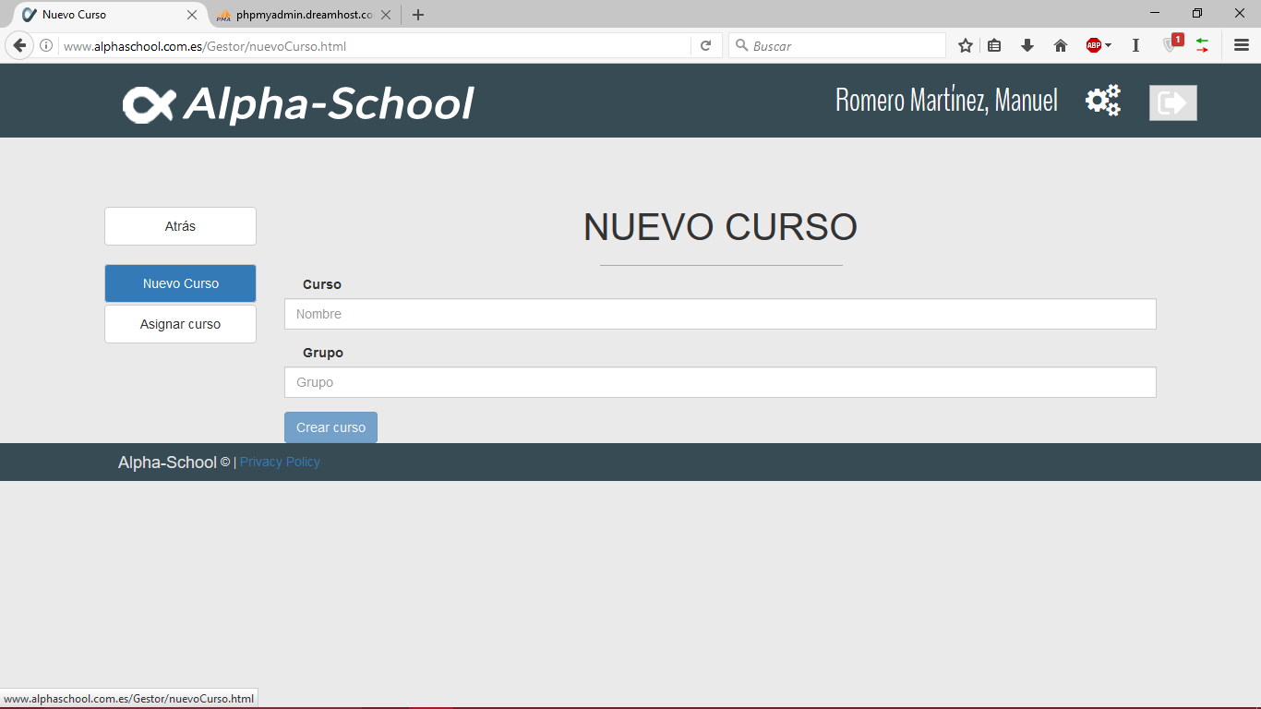

## Asignar curso

